    - Apache中间件安全防护基线配置要求及检测要求
      - 账号
编号：Middleware –Apache-账号-01
要求内容：以专门的非root用户账号和组运行Apache。
操作指南：
根据需要为Apache创建用户、组。
参考配置操作：
修改httpd.conf配置文件，添加如下语句：
User apache
Group apachegroup
其中apache、apachegroup分别是为Apache创建的用户和组。
检测方法：
- 检查httpd.conf配置文件，检查用户配置文件。
判定条件：
补充说明：
- 根据不同用户，取不同的名称。
- 为用户设置适当的家目录和shell。
      - 授权
编号：Middleware –Apache-授权-01
要求内容：禁止Apache访问Web目录之外的任何文件。
操作指南：
编辑httpd.conf配置文件，
<Directory />
Order Deny,Allow
Deny from all
</Directory>
检测方法：
1. 访问服务器上不属于Web目录的一个文件，结果应无法显示。
判定条件：
1. 无法访问Web目录之外的文件。
补充说明：
设置可访问目录，
<Directory /web>
Order Allow,Deny
Allow from all
</Directory>
其中/web为网站根目录。
      - 日志
编号：Middleware –Apache-日志-01
要求内容：设备应配置日志功能，对用户登录进行记录，记录内容包括用户登录使用的账号，登录是否成功，登录时间，以及远程登录时，用户使用的IP地址。
操作指南：
编辑httpd.conf配置文件，设置日志记录文件、记录内容、记录格式。
LogLevel notice
ErrorLog logs/error_log
LogFormat "%h %l %u %t \"%r\" %>s %b \"%{Accept}i\" \"%{Referer}i\" \"%{User-Agent}i\"" combined
CustomLog logs/access_log combined

ErrorLog指令设置错误日志文件名和位置。错误日志是最重要的日志文件，Apache httpd将在这个文件中存放诊断信息和处理请求中出现的错误。若要将错误日志送到Syslog，则设置：ErrorLog syslog。
CustomLog指令设置访问日志的文件名和位置。访问日志中会记录服务器所处理的所有请求。
LogFormat设置日志格式。LogLevel用于调整记录在错误日志中的信息的详细程度，建议设置为notice。
检测方法：
- 查看相关日志记录。
判定条件：
1. 查看logs目录中相关日志文件内容，记录完整。
补充说明：
      - 其它
编号：Middleware –Apache-其它-01
要求内容：Apache错误页面重定向。
操作指南：
1. 修改httpd.conf配置文件：
ErrorDocument 400 /custom400.html
ErrorDocument 401 /custom401.html
ErrorDocument 403 /custom403.html
ErrorDocument 404 /custom404.html
ErrorDocument 405 /custom405.html
ErrorDocument 500 /custom500.html
Customxxx.html为要设置的错误页面。
2. 重启Apache服务
检测方法：
1. URL地址栏中输入http://ip/xxxxxxx~~~（一个不存在的页面）
判定条件：
1. 指向指定错误页面。
补充说明：

编号：Middleware –Apache-其它-02
要求内容：禁止Apache列表显示文件。
操作指南：
1. 编辑httpd.conf配置文件，
<Directory "/web">
Options FollowSymLinks
AllowOverride None
Order allow,deny
Allow from all
</Directory>
将Options Indexes FollowSymLinks中的Indexes 去掉，就可以禁止 Apache 显示该目录结构。Indexes 的作用就是当该目录下没有 index.html文件时，就显示目录结构。
2.设置Apache的默认页面，编辑%apache%\conf\httpd.conf配置文件，
<IfModule dir_module>
DirectoryIndex index.html
</IfModule>
其中index.html即为默认页面，可根据情况改为其它文件。
3. 重启Apache服务
检测方法：
1. 直接访问http://ip:8800/xxx（xxx为某一目录）
判定条件：
1. 当WEB目录中没有默认首页如index.html文件时，不会列出目录内容。
补充说明：

编号：Middleware –Apache-其它-03
要求内容：拒绝服务防范。
操作指南：
1. 编辑httpd.conf配置文件，
Timeout 10 KeepAlive On
KeepAliveTimeout 15
AcceptFilter http data
AcceptFilter https data
2. 重启Apache服务
检测方法：
1. 检查配置文件是否设置。
判定条件：
补充说明：

编号：Middleware –Apache-其它-04
要求内容：删除缺省安装的无用文件。
操作指南：
1. 删除缺省HTML文件：
# rm -rf /usr/local/apache2/htdocs/*
删除缺省的CGI脚本：
# rm –rf /usr/local/apache2/cgi-bin/*
删除Apache说明文件：
# rm –rf /usr/local/apache2/manual
删除源代码文件：
# rm -rf /path/to/httpd-2.2.4*
根据安装步骤不同和版本不同，某些目录或文件可能不存在或位置不同。
检测方法：
1. 检查对应目录。
判定条件：
补充说明：

编号：Middleware –Apache-其它-05
要求内容：隐藏Apache的版本号及其它敏感信息。
操作指南：
1. 编修改httpd.conf配置文件：
ServerSignature Off
ServerTokens Prod
检测方法：
1. 检查配置文件。
判定条件：存在ServerSignature Off
补充说明：

    - Tomcat Web中间件安全防护基线配置要求及检测要求
      - 账号
编号：Middleware –Tomcat-账号-01
要求内容：应按照用户分配账号。避免不同用户间共享账号。避免用户账号和设备间通信使用的账号共享。
操作指南：
1.修改tomcat/conf/tomcat-users.xml配置文件，修改或添加账号。
<user username=”tomcat” password=” Tomcat!234” roles=”admin”>
检测方法：
访问http://ip:8080/manager/html管理页面，进行Tomcat服务器管理
判定条件：各账号都可以登录Tomcat Web服务器为正常
补充说明：
1.根据不同用户，取不同的名称。
2.Tomcat 4.1.37、5.5.27和6.0.18这三个版本及以后发行的版本默认都不存在admin.xml配置文件。

编号：Middleware –Tomcat-账号-02
要求内容：应删除或锁定与设备运行、维护等工作无关的账号。
操作指南：
1. 修改tomcat/conf/tomcat-users.xml配置文件，删除与工作无关的账号。
例如tomcat1与运行、维护等工作无关，删除账号：
<user username=”tomcat1” password=”tomcat” roles=”admin”>
检测方法：
1.访问http://ip:8080/manager/html管理页面，使用删除账号进行登陆尝试。
判定条件：
1.被删除的与工作无关的账号tomcat1不能正常登陆。
补充说明：
      - 口令

编号：Middleware –Tomcat-口令-01
要求内容：对于采用静态口令认证技术的设备，口令长度至少8位，并包括数字、小写字母、大写字母和特殊符号4类中至少3类。
操作指南：
1. 在tomcat/conf/tomcat-user.xml配置文件中设置密码
<user username=”tomcat” password=”Tomcat!234” roles=”admin”>
检测方法：
1.人工检查配置文件中账号口令是否符合；
2.使用tomcat弱口令扫描工具定期对Tomcat Web服务器进行远程扫描，检查是否存在弱口令账号。
判定条件：
1.检查tomcat/conf/tomcat-user.xml配置文件中的账号口令是否符合移动通过配置口令复杂度要求。
补充说明：
1.对于使用弱口令扫描工具进行检查时应注意扫描的线程数等方面，避免对服务器造成不必要的资源消耗；选择在服务器负荷较低的时间段进行扫描检查。
      - 授权

编号：Middleware –Tomcat-授权-01
要求内容：在设备权限配置能力内，根据用户的业务需要，配置其所需的最小权限。
操作指南：
1. 编辑tomcat/conf/tomcat-user.xml配置文件，修改用户角色权限，
授权tomcat具有远程管理权限：
<user username=”tomcat” password=”chinamobile@_H123*”
roles=”admin,manager”>
检测方法：
1. 登陆http://ip:8080/manager/html页面，使用tomcat账号登陆，进行远程管理。
判定条件：
1.登陆远程管理页面，使用tomcat账号进行登陆，登陆成功。
补充说明：
1．Tomcat 4.x和5.x版本用户角色分为：role1，tomcat，admin，manager四种。
role1：具有读权限；
tomcat：具有读和运行权限；
admin：具有读、运行和写权限；
manager：具有远程管理权限。
Tomcat 6.0.18版本只有admin和manager两种用户角色，且admin用户具有manager管理权限。
2．Tomcat 4.1.37和5.5.27版本及以后发行的版本默认除admin用户外其他用户都不具有manager管理权限。
      - 日志

编号：Middleware –Tomcat-日志-01
要求内容：设备应配置日志功能，对用户登录进行记录，记录内容包括用户登录使用的账号，登录是否成功，登录时间，以及远程登录时，用户使用的IP地址。
操作指南：
1. 编辑server.xml配置文件，在<HOST>标签中增加记录日志功能
将以下内容的注释标记< ! -- -- >取消
<valve classname=”org.apache.catalina.valves.AccessLogValve”
Directory=”logs” prefix=”localhost_access_log.” Suffix=”.txt”
Pattern=”common” resloveHosts=”false”/>
检测方法：
1. 查看localhost_access_log.2008-10-22.log中相关日志记录
判定条件：
1.查看logs目录中相关日志文件内容，记录完整
补充说明：
1．classname: This MUST be set to
org.apache.catalina.valves.AccessLogValve to use the default access log valve. &<60
Directory:日志文件放置的目录，在tomcat下面有个logs文件夹，那里面是专门放置日志文件的，也可以修改为其他路径；
Prefix: 这个是日志文件的名称前缀，日志名称为localhost_access_log.2008-10-22.txt，前面的前缀就是这个localhost_access_log
Suffix: 文件后缀名
Pattern: common方式时，将记录访问源IP、本地服务器IP、记录日志服务器IP、访问方式、发送字节数、本地接收端口、访问URL地址等相关信息在日志文件中
resolveHosts:值为true时，tomcat会将这个服务器IP地址通过DNS转换为主机名，如果是false，就直接写服务器IP地址

      - 其它
编号：Middleware –Tomcat- 其它-01
要求内容：对于具备字符交互界面的设备，应支持定时账户自动登出。登出后用户需再次登录才能进入系统。
操作指南：
1. 编辑tomcat/conf/server.xml配置文件，修改为300秒
<Connector
port="8080" maxHttpHeaderSize="8192" maxThreads="150"
minSpareThreads="25" maxSpareThreads="75"、
enableLookups="false" redirectPort="8443" acceptCount="100"
connectionTimeout="300" disableUploadTimeout="true" />
检测方法：
1. 登陆tomcat默认页面http://ip:8080/manager/html ，使用管理账号登陆
判定条件：
1. 300秒自动登出。
补充说明：

编号：Middleware –Tomcat-其它-02
要求内容：Tomcat错误页面重定向。
操作指南：
1. 配置tomcat/conf/web.xml文件:
在最后</web-app>一行之前加入以下内容：
<error-page>
<error-code>404</error-code>
<location>/noFile.htm</location>
</error-page>
……………
<error-page>
<exception-type>java.lang.NullPointerException</exception-type>
<location>/ error.jsp</location>
</error-page>
第一个<error-page></error-page>之间的配置实现了将404未找到jsp网页的错误导向noFile.htm页面，也可以用类似方法添加其多的错误代码导向页面，如403,500等。
第二个<error-page></error-page>之间的配置实现了当jsp网页出现java.lang.NullPointerException导常时，转向error.jsp错误页面，还需要在第个jsp网页中加入以下内容:
<%@ page errorPage="/error.jsp" %>
典型的error.jsp错误页面的程序写法如下:
<%@ page contentType="text/html;charset=GB2312"%>
<%@ page isErrorPage="true"%>
<html>
<head><title>错误页面</title></head>
<body>出错了：</p> 错误信息: <%= exception.getMessage() %><br>
Stack Trace is : <pre><font color="red"><%
java.io.CharArrayWriter cw = new java.io.CharArrayWriter();
java.io.PrintWriter pw = new java.io.PrintWriter(cw,true);
exception.printStackTrace(pw);
out.println(cw.toString());
%></font></pre>
</body>
</html>
当出现NullPointerException异常时tomcat会把网页导入到error.jsp，且会打印出出错信息。
2. 重启tomcat服务。
检测方法：
1. URL地址栏中输入http://ip:8800/manager~~~
判定条件：
1. 指向指定错误页面
补充说明：

编号：Middleware –Tomcat-其它-03(可选)
要求内容：禁止tomcat列表显示文件
操作指南：
1. 编辑tomcat/conf/web.xml配置文件，
<init-param>
<param-name>listings</param-name>
<param-value>true</param-value>
</init-param>
把true改成false
2. 重启tomcat服务。
检测方法：
1. 直接访问http://ip:8800/webadd
判定条件：
1. 当WEB目录中没有默认首页如index.html,index.jsp等文件时，不会列出目录内容
补充说明：

    - IIS中间件安全防护基线配置要求及检测要求
      - 账号
编号：Middleware –IIS-账号-01
要求内容：应按照用户分配账号。避免不同用户间共享账号。避免用户账号和设备间通信使用的账号共享（对于IIS用户定义分为两个层次：一、IIS自身操作用户，二、IIS发布应用访问用户）。
操作指南：
1. 为不同维护人员创建账号：进入“控制面板->管理工具->计算机管理”，在“系统工具->本地用户和组”：根据系统的要求，设定不同的账户和账户组.对应设置IIS系统管理员的权限。
2. 为创建账号设置权限：进入IIS管理器->相应网站“属性”->“目录安全性”->“身份访问及访问控制”：其中分为“匿名访问身份”及“基本（Basic）验证”。“基本（Basic）验证”包含：“集成windows身份验证”、“Windows域服务器的摘要身份验证”、“基本身份验证”、“.NET Passport身份验证”；可依据维护人员进行不同权限访问控制配置。
检测方法：
1.进入“控制面板->管理工具->计算机管理”，在“系统工具->本地用户和组”：查看根据系统的要求，设定不同的账户和账户组。
2.进入IIS管理器->相应网站“属性”->“目录安全性”->“身份访问及访问控制”查看相应配置。
1.判定条件：结合要求和实际业务情况判断符合要求，根据系统的要求，设定不同的账户和账户组。
补充说明：

编号：Middleware –IIS-账号-02
要求内容：应删除或锁定与设备运行、维护等工作无关的账号。
操作指南：
1. 进入“控制面板->管理工具->计算机管理”，在“系统工具->本地用户和组”：删除或锁定与设备运行、维护等与工作无关的账号。IIS安装后生成账号: IUSR_主机名、IWAM_主机名、ASPNET三用户，依据应用情况建议只保留系统维护账号。
(1)IUSR_主机名:Internet 来宾帐户, 匿名访问 Internet 信息服务的内置帐户。如果删除影响页面浏览，建议保留。
(2)IWAM_主机名: 启动 IIS 进程帐户, 用于启动进程外应用程序的 Internet 信息服务的内置帐户。建议保留。
(3)ASPNET: ASP.NET 计算机帐户, 用于运行 ASP.NET 辅助进程(aspnet_wp.exe)的帐户。IIS系统安装后会默认支持ASP，如网站无动态内容，可禁用该帐户，如网站有动态内容需保留此账户。
检测方法：
1. 进入“控制面板->管理工具->计算机管理”，在“系统工具->本地用户和组”：查看是否删除或锁定与设备运行、维护等与工作无关的账号。如网站无动态内容，系统只保留管理员、IUSR_主机名、IWAM_主机名、维护人员账号，无其他账号，如网站有动态内容系统保留管理员、IUSR_主机名、IWAM_主机名、ASPNET、维护人员账号，无其他账号。
判定条件：
1.结合要求和实际业务情况判断符合要求，删除或锁定与设备运行、维护等与工作无关的账号。
补充说明：
      - 口令
编号：Middleware –IIS-口令-01
要求内容：对于采用静态口令认证技术的设备，口令长度至少8位，并包括数字、小写字母、大写字母和特殊符号4类中至少3类（IIS基于Windows系统，可通过提升Windows自身密码安全等级实现）
操作指南：
1. 进入“控制面板->管理工具->本地安全策略”，在“帐户策略->密码策略”：“密码必须符合复杂性要求”选择“已启动”
检测方法：
1. 进入“控制面板->管理工具->本地安全策略”，在“帐户策略->密码策略”：查看是否“密码必须符合复杂性要求”选择“已启动”
判定条件：
1.“密码必须符合复杂性要求”选择“已启动”
补充说明：

编号：Middleware –IIS-口令-02
要求内容：对于采用静态口令认证技术的设备，维护人员使用的账户口令的生存期不长于90天（IIS基于Windows系统，可通过提升Windows帐户策略实现）
操作指南：
1. 进入“控制面板->管理工具->本地安全策略”，在“帐户策略->密码策略”：“密码最长存留期”设置为“90天”
检测方法：
1. 进入“控制面板->管理工具->本地安全策略”，在“帐户策略->密码策略”：查看是否“密码最长存留期”设置为“90天”
判定条件：
1. “密码最长存留期”设置为“90天”
补充说明：

编号：Middleware –IIS-口令-03
要求内容：对于采用静态口令认证技术的设备，应配置设备，使用户不能重复使用最近5次（含5次）内已使用的口令（IIS基于Windows系统，可通过提升Windows帐户策略实现）
操作指南：
1. 进入“控制面板->管理工具->本地安全策略”，在“帐户策略->密码策略”：“强制密码历史”设置为“记住5个密码”
检测方法：
1. 进入“控制面板->管理工具->本地安全策略”，在“帐户策略->密码策略”：查看是否“强制密码历史”设置为“记住5个密码”
判定条件：
1. “强制密码历史”设置为“记住5个密码”
补充说明：

      - 授权

编号：Middleware –IIS-授权-01
要求内容：在设备权限配置能力内，根据用户的业务需要，配置其所需的最小权限（对于IIS用户定义分为两个层次：一、IIS自身操作用户，二、IIS发布应用访问用户；设备权限的配置基于上述两方面考虑）
操作指南：
1.原理：
（1）文件夹和文件的访问权限：安放在NTFS文件系统上的文件夹和文件，一方面要对其权限加以控制，对不同的用户组和用户进行不同的权限设置；另外，可利用NTFS的审核功能对某些特定用户组成员 读文件的企图等方面进行审核，有效地通过监视如文件访问、用户对象的使用等发现非法用户进行非法活动的前兆，及时加以预防制止。
（2）目录的访问权限：已经设置成Web目录的文件夹，可以通过操作Web站点属性页面实现对www目录访问权限的控制，而该目录下的所有文件和子 文件夹都将继承这些安全性。www服务除了提供NTFS文件系统提供的权限外，还提供读取权限，允许用户读取或下载WWW目录中的文件；执行权限，允许用户运行www目录下的程序和脚本。
2.具体操作：
（1）启动“域用户管理器”-> “规则”选单下的“审核”选项-> “审核规则”
（2）启动ISM（Internet服务器管理器）-> 启动Web属性页面并选择“目录”选项卡；-> 选择www目录；-> 选择“编辑属性”中的“目录属性”进行设置：“脚本资源访问”、“读取”、“写入”“目录浏览”、“记录访问”、“索引资源”。
检测方法：
1.启动“域用户管理器”-> “规则”选单下的“审核”选项-> “审核规则”，检测 “审核规则”配置状态。
2.启动ISM（Internet服务器管理器）->启动Web属性页面并选择“目录”选项卡；->选择www目录；-> “编辑属性”中的“目录属性”，查看配置状态。
判定条件：
1.检测用户权限审核及ISM目录安全属性。
补充说明：
      - 日志
编号：Middleware –IIS-日志-01
要求内容：启用日志功能
操作指南：
1. 打开IIS管理工具，右击要管理的站点，选择“属性”。在“Web Site”选择“启用日志记录”，从下拉菜单中选择“Microsoft IIS日志文件格式”。“W3C”日志格式存在日志记录时间与服务器时间不统一的问题，所以应尽量采用IIS日志格式。
检测方法：
1. 开始->管理工具->Internet 信息服务(IIS)管理器 选择相应的站点，然后右键点击“属性”检查是否“启用日志记录”并采用“Microsoft IIS日志文件格式”。
判定条件：
1. 启用日志记录，并采用IIS日志格式。
补充说明：

编号：Middleware –IIS-日志-02
要求内容：更改IIS Web日志默认存放路径
操作指南：
1. 将IIS的网页访问日志独立存放在一个独立的分区中，并且系统管理员要定期对该目录进行查看和维护，确保日志内容不会溢出，并可以及早的发现网络异常行为。
检测方法：
1. 进入“开始->管理工具->资源管理器”，查看日志文件存放路径。
判定条件：
1. IIS的网页访问日志独立存放在一个独立的分区中
补充说明：

编号：Middleware –IIS-日志-03
要求内容：设备应配置日志功能，记录与设备相关的安全事件。
操作指南：
1.进入“控制面板->管理工具->本地安全策略”，在“本地策略->审核策略”中配置相应 “审核对象访问”、“审核目录服务器访问”、“审核系统事件”、“审核账号管理”、“审核过程追踪”选项。
2.运行IIS管理器->“Internet信息服务”->“应用相关站点”属性->“网站”->“属性”->“高级”，选择“时间”、“日期”、“扩展属性”是否选择
检测方法：
1. 进入“控制面板->管理工具->本地安全策略”，查看“本地策略->审核策略”配置“成功”、“失败”的选择记录。
判定条件：
1. 确定系统相关“审核策略”。
确定IIS相关“站点属性”日志详细记录。
补充说明：

编号：Middleware –IIS-日志-04
要求内容：设备应配置权限，控制对日志文件读取、修改和删除等操作。
操作指南：
1. 进入“控制面板->管理工具->本地安全策略”，在“本地策略->审核策略”中配置相应“审核策略更改”配置相应选项。
检测方法：
1. 进入“控制面板->管理工具->本地安全策略”，在“本地策略->审核策略”中配置相应“审核策略更改”选项选择状态。
判定条件：
1. 确定系统相关“审核策略”
补充说明：
      - IP协议

编号：Middleware –IIS- IP协议-01
要求内容：IP转发的安全性
操作指南：
1. IIS服务可提供IP数据包转发功能，此时，充当路由器角色的IIS服务器将会把从Internet接口收到的IP数据包转发到内部网中，以此提升IIS服务安全性。
IIS服务器启动“网络属性”-> “协议”选项卡->在“TCP/IP属性”中去除 “路由选择”选项。
检测方法：
1. IIS服务器启动“网络属性”-> “协议”选项卡->在“TCP/IP属性”查看 “路由选择”选项。
判定条件：
1. 判断IIS所属服务器“路由选择”选项状态。
补充说明：

      - 其它
编号：Middleware –IIS- 其它-01
要求内容：对于具备图形界面（含WEB界面）的设备，应配置定时自动屏幕锁定（参考Windows相关配置：设置带密码的屏幕保护，并将时间设定为5分钟。）
操作指南：
1. 进入“控制面板－>显示－>屏幕保护程序”：
启用屏幕保护程序，设置等待时间为“5分钟”，启用“在恢复时使用密码保护”
检测方法：
1. 进入“控制面板－>显示－>屏幕保护程序”：查看是否启用屏幕保护程序，设置等待时间为“5分钟”，启用“在恢复时使用密码保护”。
判定条件：
1. 启用屏幕保护程序，设置等待时间为“5分钟”，启用“在恢复时使用密码保护”。
补充说明：

编号：Middleware –IIS-其它-02
要求内容：更改IIS默认安装路径。
操作指南：
1. 开始->管理工具->Internet 信息服务(IIS)管理器 选择相应的站点，然后右键点击“属性”。
IIS安装后的默认主目录是“%system%Inetpubwwwroot”，为更好地抵抗踩点、刺探等攻击行为，应该更改主目录位置，更改主目录位置操作图如下图1所示：
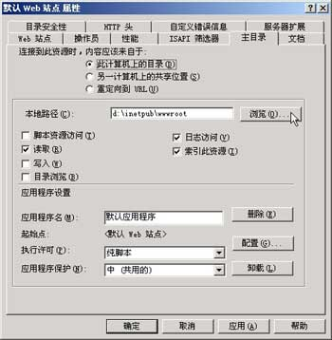
图1 更改主目录位置操作图
检测方法：
1. 开始->管理工具->Internet 信息服务(IIS)管理器 选择相应的站点，然后右键点击“属性”。查看是否更改IIS默认安装路径。
判定条件：
1. 更改IIS默认安装路径。
补充说明：

编号：Middleware –IIS-其它-03
要求内容：文件安全配置要求：删除可能带来风险的实例文件。
操作指南：
1. 进入相应目录，删除实例文件
IIS c:\inetpub\iissamples
Admin Scripts c:\inetpub\scripts
Admin Samples %systemroot%\system32\inetsrv\adminsamples
IISADMPWD %systemroot%\system32\inetsrv\iisadmpwd
IISADMIN %systemroot%\system32\inetsrv\iisadmin
Data access c:\Program Files\Common Files\System\msadc\Samples
MSADC c:\program files\common files\system\msadc
检测方法：
1. 进入c:\inetpub；c:\Program Files\Common Files\System\msadc\Samples 查看是否删除可能带来风险的实例文件。
判定条件：
1. 删除可能带来风险的实例文件。
补充说明：

编号：Middleware –IIS-其它-04
要求内容：删除不必要的脚本影射
操作指南：
1. 开始->管理工具->Internet 信息服务(IIS)管理器 选择相应的站点，然后右键点击“属性” -〉编辑 -〉根目录 -〉配置，然后从列表中删除以下不必要的脚本，包括：.htr、idc、.stm、.shtm、.shtml、.printer、.htw、.ida 和.idq。
删除的原则：只保留需要的脚本映射。
配置方法：
从“Internet 服务管理器”中：选择计算机名，点鼠标右键，选择属性，属性界面如下图2所示：
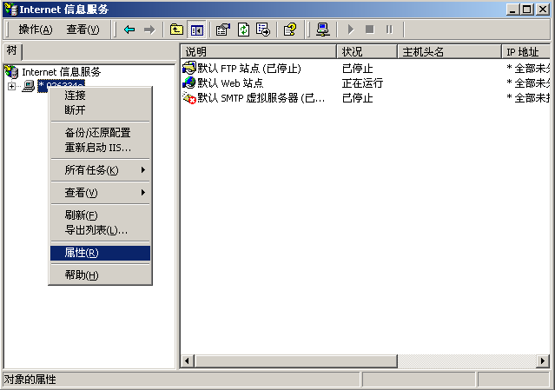
图2 属性界面图
然后选择编辑，编辑界面图如下图3所示：
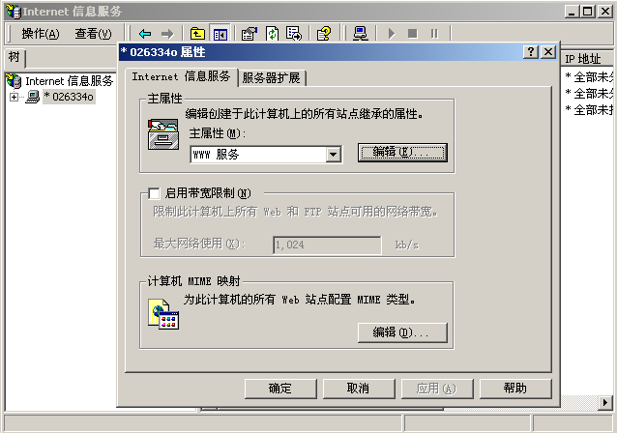
图3 编辑界面图
然后选择主目录，点击配置，配置图如图4所示：
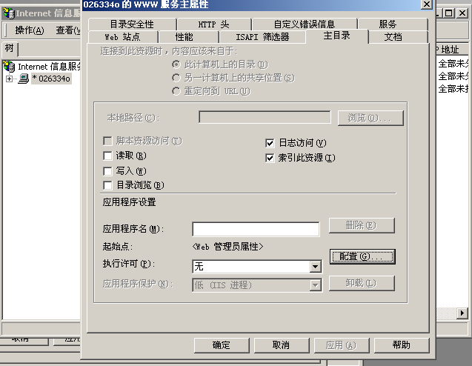
图4 配置图
选择需要删除的扩展名，点击删除，删除操作图如图5所示：（以下图示仅供参考，依据实际需求操作）
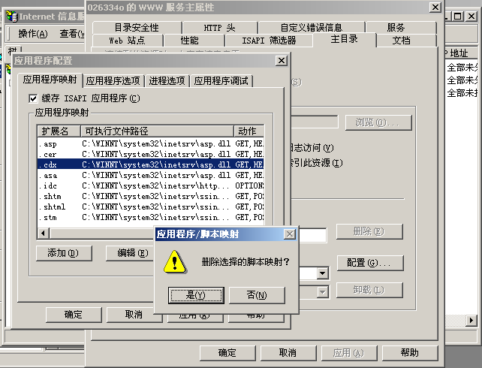
图5 删除操作图
检测方法：
1. 开始->管理工具->Internet 信息服务(IIS)管理器 选择相应的站点，然后右键点击“属性” -〉编辑 -〉根目录 -〉配置：
查看是否删除不必要的脚本影射。
判定条件：
1. 删除不必要的脚本影射。
补充说明：

编号：Middleware –IIS-其它-05
要求内容：按账号分配日志文件读取、修改和删除权限，从而防止日志文件被篡改或非法删除。
操作指南：
1. 通过“资源管理器”，修改文件权限，除管理员组用户外，其他用户不得修改、删除日志文件。
检测方法：
1. 资源管理器->日志文件->“属性”。
判定条件：
1. 非管理员组的用户不得修改、删除日志文件。
补充说明：

编号：Middleware –IIS-其它-06
要求内容：如需启用IIS服务，则将IIS升级到最新补丁。
操作指南：
1. 下载IIS补丁包
IIS4.0
http://www.microsoft.com/Downloads/Release.asp?ReleaseID=23667
IIS5.0
http://www.microsoft.com/Downloads/Release.asp?ReleaseID=23665
并安装，或升级到IIS6.0
检测方法：
1. 控制面板->添加或删除程序->显示更新打钩，查看是否安装IIS补丁包。
判定条件：
1. 已安装IIS最新 补丁包。
补充说明：

编号：Middleware –IIS-其它-07
要求内容：IIS 是架设 WEB、FTP、SMTP 服务器的一套整合软件，如果不是必须，不得安装FTP、SMTP服务。
操作指南：
1. 可以通过“控制面板” -> “添加/删除程序” ->“添加删除IIS组件” ->“internet信息服务（IIS）”中删除FTP、SMTP服务组件。
检测方法：
1. 可以通过“控制面板” -> “添加/删除程序” ->“添加删除IIS组件” ->“internet信息服务（IIS）”中检查是否删除FTP、SMTP服务组件。
判定条件：
1. 查看FTP、SMTP服务没有被安装。
补充说明：

编号：Middleware –IIS-其它-08(可选)
要求内容：对于IIS6.0 对于“web服务扩展”，默认只启用了“asp.net”功能。如果业务系统不需要ASP支持，必须按照下图的方法将相应的服务扩展禁止。
操作指南：
1. 禁止“asp.net”功能操作图如下图6所示：
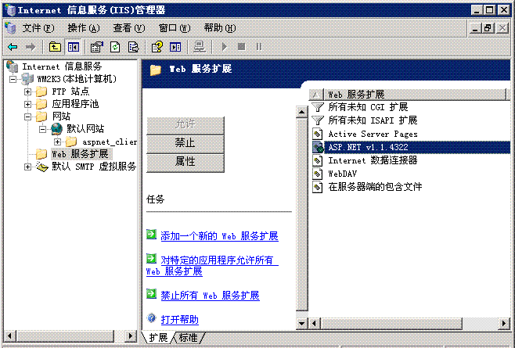
图6 禁止“asp.net”功能操作图
检测方法：
1. 如果网站页面为静态界面，则开始->管理工具->Internet 信息服务(IIS)管理器 选择相应的站点，然后右键点击“web服务扩展”。检查是否禁用“asp.net”功能。
判定条件：
1. 如果网站页面均为静态界面，则不需要ASP支持，禁用“asp.net”功能。如果网站页面有动态内容，则该项不用配置。
补充说明：

    - JBOSS中间件安全防护基线配置要求及检测要求
      - 账号
编号：Middleware –JBOSS-账号-01
要求内容：jmx-console 登录的用户名和密码管理，默认情况访问 http://ip:port/jmx-console 需要输入用户名和密码。设置用户名密码限制账号，提高安全性。
操作指南：
1. 修改Jboss目录下
${jboss}/server/${server}/deploy/jmx-console.war/WEB-INF/jboss-web.xml，去掉
<security-domain>节点的注释
修改jboss-web.xml同级目录下的web.xml文件，去掉<security-constraint>节点的注释，在这里可以看到为登录配置了角色JBossAdmin
2. jmx-console的安全域和运行角色JBossAdmin都是在login-config.xml中配置，在Jboss的安装目录${jboss}/server/${server}/config下找到。在login-config.xml中查找jmx-console的application-policy可以看到登录的角色、用户等信息分别在${jboss}/server/${server}/config/props的
jmx-console-roles.properties和jmx-console-users.properties文件中配置
3.低版本Jboss(4.2.0及以下)建议下载并更新至JBoss的最新版本
检测方法：
1.登陆http://ip:port/jmx-console 不能正常访问
判定条件：
1. 输入jmx-console-users.properties文件中定义的用户名和密码登陆正常。
补充说明：
1. jmx-console-users.properties文件中定义了一个用户名为admin，的用户。
2.jmx-console-roles.properties文件中默认为admin用户，定义了JBossAdmin和HttpInvoker这两个角色。

编号：Middleware –JBOSS-账号-02
要求内容：web-console 登录的用户名和密码管理安全基线要求项，不需要输入用户名和密码存在安全隐患。设置用户名密码限制账号。
操作指南：
1. 修改Jboss目录下
${jboss}/server/${server}/deploy/management/console-mgr.sar/web-console.war/WEB-INF下jboss-web.xml文件，去掉<security-domain>节点的注释。
修改中jboss-web.xml同目录下的web.xml文件，去掉<security-constraint>节点的部分注释进行修改，修改的内容如下：
修改server/default/conf下的login-config.xml文件
2.低版本Jboss(4.2.0及以下)建议下载并更新至JBoss的最新版本
检测方法：
1. 登陆 http://ip:port/web-console/ 不能访问页面
判定条件：
1.输入web-console-users.properties文件中定义的用户名和密码登陆正常
补充说明：
1.web-console-users.properties文件中默认定义了一个用户名为admin，密码也为admin的用户。
2.web-console-roles.properties文件中默认为admin用户定义了JBossAdmin和HttpInvoker这两个角色。
      - 口令
编号：Middleware –JBOSS-口令-01
要求内容：对于采用静态口令认证技术的设备，口令长度至少8位，并包括数字、小写字母、大写字母和特殊符号4类中至少3类。
操作指南：
1. 在${jboss}/server/${server}/deploy/oracle-ds.xml配置文件中设置oracle密码机密
<security-domain>EncryptDBPassword</security-domain>
2. 在${jboss}/server/${server}/conf/login-config.xml配置文件中设置JNDI加密
<application-policy name="testDataSource"> --testDataSource 是连接池的名称
<authentication>
<login-module code="org.jboss.resource.security.SecureIdentityLoginModule" flag="required">
<module-option name=“username”>apps</module-option> -- 用户名
<module-option name="password">3fb2b2b29f74131a</module-option> --加密后的密码
<module-option name="managedConnectionFactoryName">
jboss.jca:service=LocalTxCM,name=testDataSource
</module-option>
</login-module>
</authentication>
</application-policy>
检测方法：
1.人工检查配置文件中账号口令是否符合；
判定条件：
1.检查${jboss}/server/${server}/conf/login-config.xml配置文件中的账号口令是否符合移动通过配置口令复杂度要求。
补充说明：
1. 口令要求：长度至少8位，并包括数字、小写字母、大写字母和特殊符号4类中至少3类。

      - 授权
编号：Middleware –JBOSS-授权-01
要求内容：在设备权限配置能力内，根据用户的业务需要，配置其所需的最小权限。
操作指南：
1. 编辑/server/default/config/login-config.xml配置文件，修改用户角色权限
<application-policy name = "jmx-console">
<authentication>
<login-module code="org.jboss.security.auth.spi.UsersRolesLoginModule"
flag = "required">
<module-option name="usersProperties">props/jmx-console-users.properties</module-option>
<module-option name="rolesProperties">props/jmx-console-roles.properties</module-option>
</login-module>
</authentication>
</application-policy>
检测方法：
1. 登陆 http://ip:port/web-console/ 访问页面正常
登陆 http://ip:port/jmx-console/ 访问页面正常
判定条件：
1. 输入web-console-users.properties文件中定义的用户名和密码登陆正常
输入jmx-console-users.properties文件中定义的用户名和密码登陆正常
补充说明：
1．jmx-console角色浏览jboss的部署管理信息。
Web-console角色进行监控。
      - 日志
编号：Middleware –JBOSS-日志-01
要求内容：设备应配置日志功能，对用户登录进行记录，记录内容包括用户登录使用的账号，登录是否成功，登录时间，使用的IP地址。
操作指南：
1. 编辑${jboss}/server/${server}/conf/ log4j.xml配置文件，
<appender name="FILE-0"
class="org.jboss.logging.appender.DailyRollingFileAppender">
<errorHandler class="org.jboss.logging.util.OnlyOnceErrorHandler"/>
<param name="File" value="${jboss.server.log.dir}/server.log"/>
<param name="Append" value="true"/>
<param name="Threshold" value="ERROR"/>
<param name="DatePattern" value="'.'yyyy-MM-dd_HH"/>
<layout class="org.apache.log4j.PatternLayout">
<param name="ConversionPattern" value="%d %-5p [%t] [%c{1}] %l %m%n"/>
</layout>
</appender>
检测方法：
1. 查看server.log中相关日志记录
判定条件：
1. 查看logs目录中相关日志文件内容，记录完整
补充说明：
1．Threshold是个全局的过滤器，它将把低于所设置的level的信息过滤不显示出来
优先级由高到低分为 OFF ,FATAL ,ERROR ,WARN ,INFO ,DEBUG ,ALL
参数都以%开始后面不同的参数代表不同的格式化信息（参数按字母表顺序列出）：
%c 输出所属类的全名，可在修改为 %d{Num} ,Num类名输出的围
% 输出日志时间其格式为 %d{yyyy-MM-dd HH:mm:ss,SSS}，可指定格式 如 %d{HH:mm:ss}
%l 输出日志事件发生位置，包括类目名、发生线程，在代码中的行数
% 换行符
%m 输出代码指定信息，如info(“message”),输出message
%p 输出优先级，即 FATAL ,ERROR 等
%r 输出从启动到显示该log信息所耗费的毫秒数
%t 输出产生该日志事件的线程名
      - 其它
编号：Middleware –JBOSS- 其它-01
要求内容：对于具备字符交互界面的设备，应支持定时账户自动登出。登出后用户需再次登录才能进入系统。
操作指南：
1. 编辑${jboss}/server/${server}/deploy/jbossweb-tomat55.sar/server.xml配置文件，修改为300秒
<Connector port="8100" address="${jboss.bind.address}"
maxThreads="250" strategy="ms" maxHttpHeaderSize="8192"
emptySessionPath="true"
enableLookups="false" redirectPort="8443" acceptCount="100"
connectionTimeout="300"
disableUploadTimeout="true" URIEncoding="utf-8"/>
检测方法：
1. 登陆jboss默认页面 ，使用管理账号登陆
判定条件：
1. 300秒自动登出。
补充说明：

编号：Middleware –JBOSS-其它-02
要求内容：Jboss错误页面重定向。
操作指南：
1. 查看${jboss}/server/${server}deploy/jbossweb-tomcat55.sar/conf文件:
<welcome-file-list>
<welcome-file>index.html</welcome-file>
<welcome-file>index.htm</welcome-file>
<welcome-file>index.jsp</welcome-file>
</welcome-file-list>
检测方法：
判定条件：
补充说明：

编号：Middleware –JBOSS-其它-03
要求内容：禁止Jboss列表显示文件。
操作指南：
1. 编辑deploy/jbossweb-tomcat55.sar/conf 配置文件，
<init-param>
<param-name>listings</param-name>
<param-value>true</param-value>
</init-param>
把true改成false
2.重新启动Jboss服务
检测方法：
判定条件：
1. 当WEB目录中没有默认首页如index.html,index.jsp等文件时，不会列出目录内容
补充说明：

    - TongWeb中间件安全防护基线配置要求及检测要求
      - 账号
编号：Middleware –TongWeb-账号-01
要求内容：应按照用户分配账号。避免不同用户间共享账号。避免用户账号和设备间通信使用的账号共享。
操作指南：
1. 启动tongweb的控制台，选择列表中的安全域，点击管理用户，管理用户界面图如图7所示：
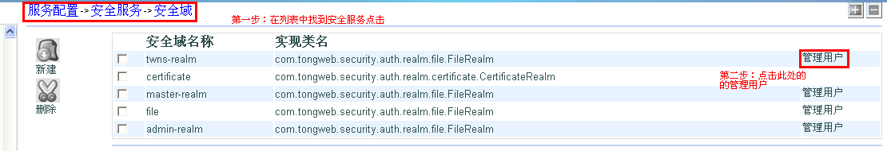
图7 管理用户界面图
2.点击新建，建立用户账号，新建账号图如图8所示：
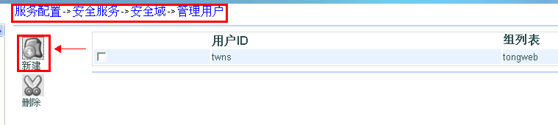
图8 新建账号图

3.修改用户直接点击用户名，进行修改，修改用户图如图9所示：
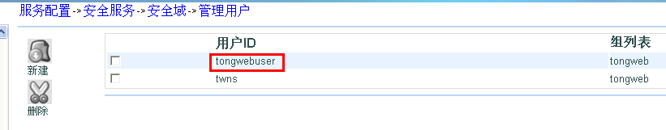
图9 修改用户图
检测方法：
- 访问http://ip:8080/twns管理页面，进行TongWeb服务器配置找安全服务下的安全域即可。
判定条件：
1. 各账号都可以登录TongWeb服务器为正常。
补充说明：
1.根据不同用户，取不同的名称。
2.TongWeb 4.1.37、5.5.27和6.0.18这三个版本及以后发行的版本默认都不存在admin.xml配置文件。

编号：Middleware –TongWeb-账号-02
要求内容：应用删除或锁定与设备运行、维护等工作无关的账号
1.删除无关用户，删除无关用户操作图如图10所示：
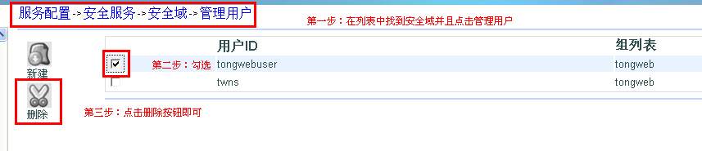
图10 删除无关用户操作图
检测方法：
1. 访问http://ip:8080/twns管理页面，使用删除账号进行登陆尝试。
判定条件：
1. 删除的用户tongwebuser不能通过控制台登录界面进入主页。
补充说明：
      - 口令
编号：Middleware –TongWeb-口令-01
要求内容：对于采用静态口令认证技术的设备，口令长度至少8位，并包括数字、小写字母、大写字母和特殊符号四类中至少3类。
操作指南：
1. 进行口令的修改或者添加，口令操作图如图11所示：
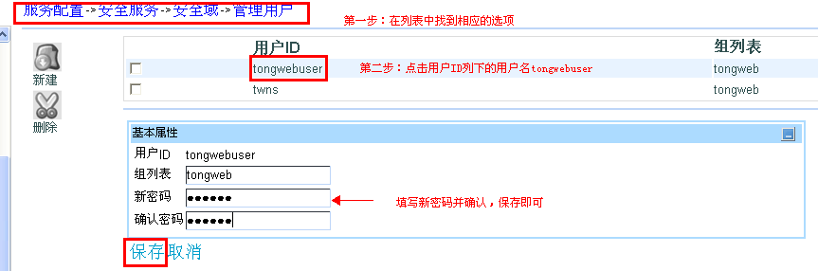
图11 口令操作图
检测方法：
1.人工检查配置文件中账号口令是否符合
判定条件：
1.检查账号口令是否符合配置口令复杂度要求。
补充说明：
      - 授权
编号：Middleware –TongWeb-授权-01
要求内容：限制登陆管理控制台的服务器, 外网用户访问管理控制台，进行非法操作。
操作指南：
1. 登陆管理控制台，“服务配置”“WEB容器”“虚拟主机”，虚拟主机界面图如图12所示：
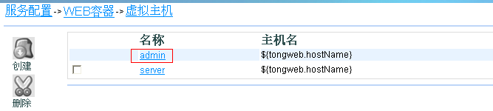
选择“admin”，如下图：
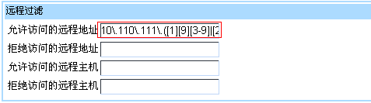
图12 虚拟主机界面图
允许访问的远程地址：具体的IP或正则表达式。
本例中为正则表达式：10\.110\.111\.([1][9][3-9]|[2][0-5][0-9])，允许10.110.111.193-255网段的IP访问管理控制台
检测方法：
判定条件：
补充说明：
1．该设置需要重启TongWeb才能生效
      - 日志
编号：Middleware –TongWeb-日志-01
要求内容：设备应配置日志功能，对用户登录进行记录，记录内容包括用户登录使用的账号，登录是否成功，登录时间，以及远程登录时，用户使用的IP地址。
操作指南：
1. TongWeb默认的访问日志是关闭了的，可以修改虚拟主机打开访问日志，访问日志中记录了客户端访问的本机IP、访问时间、访问的资源、请求使用的协议以及返回的状态码等内容，若发现有攻击现象可以打开访问日志，通过分析访问日志可以知道哪些IP访问了系统资源，日志操作界面图如图13所示：
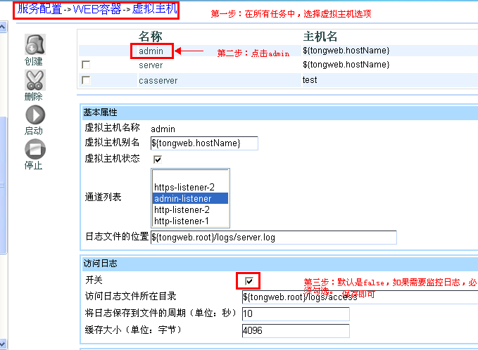
图13 日志操作界面图
日志格式如图：
检测方法：
1. 查看localhost_access_log.2012-03-07.log中相关日志记录
判定条件：
1. 查看logs目录中相关日志文件内容，记录完整
补充说明：
1．classname: This MUST be set to
org.apache.catalina.valves.AccessLogValve to use the default access log valve. &<60
Directory:日志文件放置的目录，在TongWeb下面有个logs文件夹，那里面是专门放置日志文件的，也可以修改为其他路径；
Prefix: 这个是日志文件的名称前缀，日志名称为localhost_access_log.2008-10-22.txt，前面的前缀就是这个localhost_access_log
Suffix: 文件后缀名
Pattern: common方式时，将记录访问源IP、本地服务器IP、记录日志服务器IP、访问方式、发送字节数、本地接收端口、访问URL地址等相关信息在日志文件中
resolveHosts:值为true时，TongWeb会将这个服务器IP地址通过DNS转换为主机名，如果是false，就直接写服务器IP地址
      - 其它

编号：Middleware –TongWeb-其它-01
要求内容：可以避免访问应用时，暴露应用目录下有哪些文件
操作指南：
1. 为了防止如下图所示的显示应用目录的情况的发生，TongWeb默认为不显示目录结构，应用目录图如下图14所示：
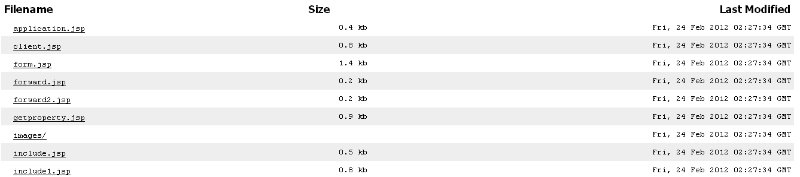
图14 应用目录图
如果希望显示，配置操作图如图15所示：
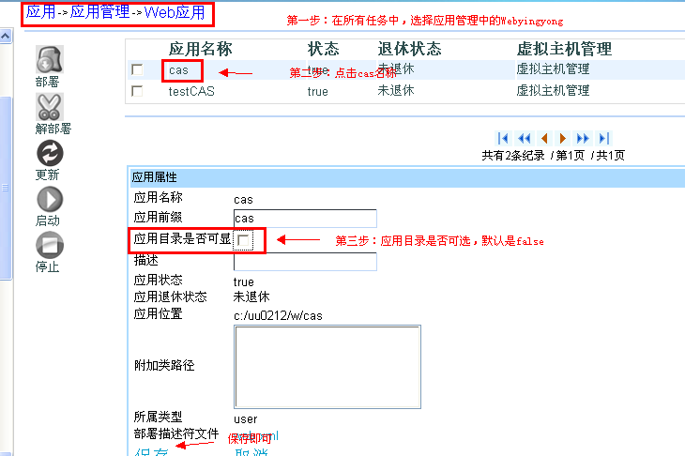
图15 配置操作图
说明:不需要重启tongweb。
检测方法：
1. 按照操作指南显示操作
判定条件：
1. 勾选显示目录，有详细应用列表
补充说明：

编号：Middleware –TongWeb-其它-02
要求内容：TongWeb错误页面重定向
1.选择列表中的虚拟机，进行如图16操作，虚拟机配置图如图16所示：
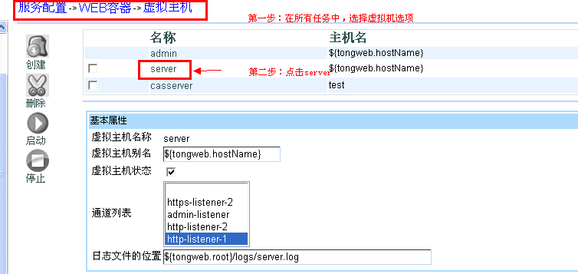
图16 虚拟主机配置图
2.定制部署到该虚拟主机上的所有web应用的错误页面，每个web应用都可以在自己的web.xml里覆盖这个配置，属性值分为3个部分：code指定错误号，path指定错误页的绝对路径，reason指定错误原因。如code=404 path=/存放error.jsp文件的目录/error.jsp reason=MY-404-REASON。自定义错误页面图如图17所示：
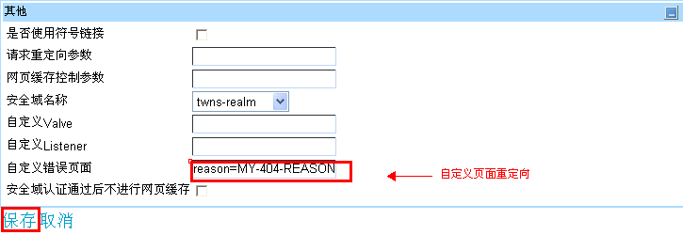
图17 自定义错误页面图
检测方法：
1. URL地址栏中输入http://ip:8080/manager~~~
判定条件：
1. 指向指定错误页面
补充说明：
    - WebLogic Web中间件安全防护基线配置要求及检测要求
      - 账号
编号：Middleware –WebLogic-账号-01
要求内容：要求限制账号
操作指南：
1. 查看以管理员身份登录控制台
执行# ps –ef| grep –i weblogic
检测方法：
执行# ps –ef| grep –i weblogic
判定条件：执行账号不是root和nobody。
补充说明：

      - 口令
编号：Middleware –WebLogic-口令-01
要求内容：对于采用静态口令认证技术的设备，口令长度至少8位，并包括数字、小写字母、大写字母和特殊符号4类中至少3类。
操作指南：
1. 对WebLogic安装目录下的weblogic.properties配置文件进行配置
检测方法：
1. 查看WebLogic安装目录下的weblogic.properties配置文件
判定条件：
1. weblogic.system.minPasswordLen=8等
补充说明：
      - 授权
编号：Middleware –WebLogic-授权-01
要求内容：在设备权限配置能力内，根据用户的业务需要，配置其所需的最小权限。
操作指南：
1.打开管理控制台，依次进入“安全领域->myrealm->用户和组”
2.点击要设定的用户，然后打开“组”选项卡，“组”界面图如图18所示：
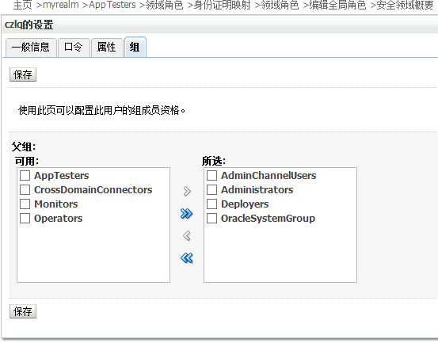
图18 “组”界面图
3.将用户加入必要的组，并从不必要的组中删除。
检测方法：
1. 登陆http://ip:7001/console/，使用相关账号登陆，进行远程管理。
判定条件：
1. 登陆远程管理页面，使用相关账号进行登陆，登陆成功。
补充说明：

      - 日志
编号：Middleware –WebLogic-日志-01
要求内容：设备应配置日志功能，对用户登录进行记录，记录内容包括用户登录使用的账号，登录是否成功，登录时间，以及远程登录时，用户使用的IP地址。
操作指南：
1. 编辑WebLogic安装目录下的weblogic.properties配置文件
检测方法：
1. 查看WebLogic安装目录下的weblogic.properties配置文件
判定条件：
1. 开启日志，配置按日期rotate
weblogic.system.enableReverseDNSLookups=true
补充说明：
      - IP协议

编号：Middleware –WebLogic- IP协议-01(可选)
要求内容：Sockets最大打开数目设置不当的话，容易受到拒绝服务攻击，超出操作系统文件描述符限制
操作指南：
以管理员身份登录管理控制台
1. 点击左侧面板的域名文件夹，然后点击Servers文件夹，双击要管理的服务器
2. 在右侧面板的“Configuration”面板下选择“Tuning”标签，查看Maximum Open Sockets值
检测方法：
1. 查看Maximum Open Sockets值
判定条件：
1. Maximum Open Sockets不大于1024。
补充说明：

编号：Middleware –WebLogic- IP协议-02(可选)
要求内容：禁用Send Server Header
操作指南：
以管理员身份登录管理控制台
1. 点击域名下的Servers文件夹，选择要管理的服务器
2. 在右侧面板“Protocols”面板下，点击HTTP标签
3. 检查是否勾选Send Server header
检测方法：
1. 查看配置文件
判定条件：
1. Send Server header被禁止
补充说明：
      - 其它
编号：Middleware –WebLogic-其它-01
要求内容：对于具备字符交互界面的设备，应支持定时帐户自动登出。登出后用户需再次登录才能进入系统。
操作指南：
编辑WebLogic安装目录下的weblogic.properties配置文件
weblogic.login.readTimeoutMillis=integer
weblogic.login.readTimeoutMillisSSL=integer
检测方法：
1. 登录系统后不进行任何操作
判定条件：
1. 5分钟自动登出。
补充说明：

编号：Middleware –WebLogic-其它-02
要求内容：WebLogic错误页面重定向。
操作指南：
配置<Application HOME>/WEB-INF/web.xml文件:
<error-page>
<exception-type>404</ exception-type >
<location>error.html</location>
</error-page>
……………
检测方法：
1. URL地址栏中输入错误地址
判定条件：
1. 指向指定错误页面
补充说明：

编号：Middleware –WebLogic-其它-03
要求内容：禁止WebLogic列表显示文件
操作指南：
编辑weblogic.properties配置文件
weblogic.httpd.indexDirectories=false
检测方法：
1. 查看weblogic.properties配置文件
判定条件：
1. 配置文件中weblogic.httpd.indexDirectories值为false
补充说明：

    - WebSphere Web中间件安全防护基线配置要求及检测要求
      - 账号
编号：Middleware –WebSphere-账号-01
要求内容：要求为应用用户定义合适的角色。
操作指南：
以管理员身份打开管理控制台,执行：
点击“应用程序”-->”企业应用程序”
双击要查看的应用程序
点击“其它属性”中的”映射安全性角色到用户/组”
检测方法：
查看系统配置
判定条件：
1. 要求安全角色映射到“每个用户“、“所有已认证用户”、“已映射的用户”、“已映射的组”
补充说明：

编号：Middleware –WebSphere-账号-02
要求内容：特权管理账号在多个用户间共享，会引发很多安全问题，企业无法控制配置上的安全，不易定位安全事件责任人,同时特权账号非法使用者还可抹去审计信息
操作指南：
以管理员身份打开管理控制台,执行：
点击“系统管理”-->”控制台设置”-->“控制台用户”
点击要查看的用户名
3. 查看用户所属组
检测方法：
1.查看配置文件
判定条件：
1. 要求不得出现共用特权管理账号，管理账号必须按角色分配用户角色为monitor（监控员）、Configurator(配置员)、Operator（操作员）Administrator(管理员)之一
补充说明：
      - 口令
编号：Middleware –WebSphere-口令-01
要求内容：不得在自动运行脚本、控制命令等地方出现Websphere明文口令，例如cron脚本。
操作指南：
1. 在配置文件中设置密码
检测方法：
1. 以root身份执行：
#ps –ef|grep –i WebSphere
#su – WebSphere_username –c “crontab –l”
#crontab -l
判定条件：
1. 回显内容中不含口令字
补充说明：
1.对于使用弱口令扫描工具进行检查时应注意扫描的线程数等方面，避免对服务器造成不必要的资源消耗；选择在服务器负荷较低的时间段进行扫描检查。

编号：Middleware –WebSphere-口令-02
要求内容：对于采用静态口令认证技术的设备，口令长度至少8位，并包括数字、小写字母、大写字母和特殊符号四类中至少3类。
操作指南：
1. 查看WebSphere安装目录下的配置文件
检测方法：
1. 查看WebSphere安装目录下的配置文件
判定条件：
1. 口令长度至少8位，并包括数字、小写字母、大写字母和特殊符号四类中至少两类。且5次以内不得设置相同的口令。密码应至少每90天进行更换。
补充说明：
      - 授权
编号：Middleware –WebSphere-授权-01
要求内容：Cosnaming服务权限设置过大会引入安全隐患。
操作指南：
以管理员身份打开管理控制台,执行：
点击“环境”-->命名-->CORBA 命名服务用户
查看服务用户
点击“环境”-->命名-->CORBA 命名服务组
查看服务组授权
检测方法：
1. 查看服务组授权
判定条件：
1. EVERYONE组已删除，并且ALL_AUTHENTICATED组角色仅设为”控制台命名读”
补充说明：

编号：Middleware –WebSphere-授权-02(可选)
要求内容：启用全局安全性，控制登录管理控制台，同时应用程序将可以使用WebSphere的安全特性,Java 2安全性在 J2EE 基于角色的授权之上提供访问控制保护的额外级别。它特别处理系统资源和 API 的保护，不启用Java2 安全性会极大减弱应用的安全强度。
操作指南：
打开管理控制台，点击“安全性”-->”全局安全性”
启用 “启用全局安全性”和“强制Java 2安全性”
检测方法：
1.打开管理控制台，点击“安全性”-->”全局安全性”
查看“启用全局安全性”和“强制Java 2安全性”是否启用
判定条件：
1. 要求“启用全局安全性”和“强制Java 2安全性”启用
补充说明：
      - 日志

编号：Middleware –WebSphere-日志-01
要求内容：启用日志可以回溯事件进行检查或审计，日志详细信息级别如果配置不当，会缺少必要的审计信息。
操作指南：
以管理员身份打开管理控制台,执行：
1. 查看设置日志的输出属性：
在导航窗格中，单击服务器 > 应用程序服务器-->单击您要使用的服务器的名称-->在“故障诊断”下面，单击日志记录和跟踪-->单击要配置的系统日志（诊断跟踪、静态更改，单击”配置”选项卡,动态更改点击”运行时”选项卡。
2. 查看日志设置日志级别。
在导航窗格中，单击服务器 > 应用程序服务器-->单击您要使用的服务器的名称。
-->在“故障诊断”下面，单击日志记录和跟踪,查看日志详细信息级别
检测方法：
1. 查看设置日志的输出属性和日志级别
判定条件：
1. 要求启用所有日志，并配置日志详细信息级别为*=info: SecurityManager=all: SystemOut=all
补充说明：
      - 其它

编号：Middleware –WebSphere-其它-01
要求内容：控制台会话默认30分钟timeout,要求设置不大于5分钟。
操作指南：
1. 编辑$WAS_HOME/systemApps/adminconsole.ear/deployment.xml，
修改invalidationTimeout的值
检测方法：
1. 用文本编辑器打开文件
$WAS_HOME/systemApps/adminconsole.ear/deployment.xml
查看invalidationTimeout的值
判定条件：
1. invalidationTimeout的值不得大于5
补充说明：

编号：Middleware –WebSphere-其它-02
要求内容： sample例子程序会泄露系统敏感信息，存在较大的安全隐患。
操作指南：
以管理员身份打开管理控制台,执行：
1. 点击“应用程序”-->”企业应用程序”
检测方法：
1. 查看企业应用程序设置
判定条件：
1. 不得存在” DefaultApplication”、 “PlantsByWebSphere “、 “SamplesGallery”、“ivtApp”等例子程序
补充说明：

编号：Middleware –WebSphere-其它-03
要求内容：如果没有定义默认错误网页，则当应用程序出错时会显示内部出错信息,暴露系统和应用的敏感信息
操作指南：
1. 以root身份执行:
grep -i defaultErrorPage
$WAS_HOME/<profilepath>/config/cells/<hostname>/applications/
<yourapplication>.ear/<yourapplication>.war/WEB-INF/ibm-web-ext.xmi
检测方法：
1. 查看配置文件
判定条件：
1. defaultErrorPage=设置为定义错误页面
补充说明：

编号：Middleware –WebSphere-其它-04
要求内容：禁止WebSphere列表显示文件
操作指南：
1. 以root身份执行：
grep –i fileServingEnabled
$WAS_HOME/<profilepath>/config/cells/<hostname>/applications/
<yourapplication>.ear/<yourapplication>.war/WEB-INF/ibm-web-ext.xmi
检测方法：
1. 查看配置文件
判定条件：
1. fileServingEnabled=”false”
补充说明：

编号：Middleware –WebSphere-其它-05
要求内容：禁止WebSphere浏览、列表显示目录
操作指南：
1. 以root身份执行：
grep –i directoryBrowsingEnabled
$WAS_HOME/<profilepath>/config/cells/<hostname>/applications/
<yourapplication>.ear/<yourapplication>.war/WEB-INF/ibm-web-ext.xmi
检测方法：
1. 查看配置文件
判定条件：
1. directoryBrowsingEnabled=”false”
补充说明：

编号：Middleware –WebSphere-其它-06
要求内容：config和properties等控制目录权限不当会导致严重后果
操作指南：
1. 设置config与properties目录及子目录访问权限
检测方法：
1. 检查config与properties目录及子目录访问权限
判定条件：
1. 该目录仅能root权限可写，一般目录设置权限750
补充说明：

编号：Middleware –WebSphere-其它-07(可选)
要求内容：Websphere更新了必要的补丁
操作指南：
1. 安装最新补丁
检测方法：
1. 以root权限执行查看命令(包含补丁安装信息)：
$WAS_HOME/bin/versioninfo.sh
$WAS_HOME/bin/historyinfo.sh
$WAS_HOME/bin/genHistoryReport.sh
$WAS_HOME/bin /genVersionReport.sh
判定条件：
1. 补丁更新至最新
补充说明：
1.根据应用场景的不同，如部署场景需开启此功能，则强制要求此项。

